Juan Fidel Benitez Martinez
COCINERO
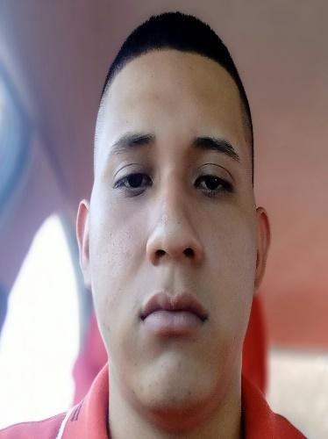
Corregimiento Edwin fábrega
Bda La Lega
Celular: 67219016
Fecha de nacimiento: 17-6-1994
Dependientes: 2
Correo:jb559324@gmail.com

Objetivo
Laborar para una empresa, donde aplicar mi experiencia y a su vez adquirir nuevo conocimiento. Para continuar creciendo de manera profesional.
EXPERIENCIA LABORAL
Procesadora Monte Azul
Febrero 2023 - Octubre de 2023
Cocinero

Grupo BM Panama-Hooters
Noviembre de 2012 – Junio de 2021
Ayudante de Cocina.

oh toro santiago
agosto 2024– febrero 2025
cocinero

Formación
Escuela Bilingue Juan Ramon
Bachiller en ciencia.
En curso
HABILIDADES
- Manejo de estres
- Pensamiento crítico
- Proactivo
- Toma de decisiones
- Trabajo en equipo
- Rápido aprendizaje.

- Carnets vigentes.

Referencias
Imelda Ramos- Supervisor Grupo BM Panama Hooters
CEL: 63836892

Karisol P – Gerente Grupo BM Panama Hooters.
CEL: 64920154

Jean Carrasco – Gerente General Monte Azul, Proyecto Chicho Fabrega.
CEL: 63088407

